

**Об утверждении Плана по управлению пастбищами и их использованию по Куйганскому сельскому округу на 2023-2024 годы**

Решение Курчумского районного маслихата Восточно-Казахстанской области от 26 декабря 2023 года № 14/13-VIII

      В соответствии со статьями 8, 13 Закона Республики Казахстан от 20 февраля 2017 года "О пастбищах", подпунктом 15) пункта 1 статьи 6 Закона Республики Казахстан от 23 января 2001 года "О местном государственном управлении и самоуправлении в Республике Казахстан, Курчумский районный маслихат РЕШИЛ:

      1. Утвердить План по управлению пастбищами и их использованию по Куйганскому сельскому округу на 2023-2024 годы, согласно приложению к настоящему решению.

      2. Настоящее решение вводится в действие по истечении десяти календарных дней, после дня его первого официального опубликования.

|  |  |
| --- | --- |
| *Председатель Курчумского районного маслихата* | *К. Бахтияров* |

|  |  |
| --- | --- |
|  | Приложение к решению  Курчумского районного маслихата  от 26 декабря 2023 года  №14/13-VIІI |

**План по управлению пастбищами и их использованию Куйганского сельского округа на 2023-2024 годы**

      Настоящий План по управлению пастбищами и их использованию по Куйганскому сельскому округу на 2023-2024 годы (далее - План) разработан в соответствии с Законами Республики Казахстан "О местном государственном управлении и самоуправлении в Республике Казахстан", "О пастбищах", приказом Заместителя Премьер-Министра Республики Казахстан - Министра сельского хозяйства Республики Казахстан от 24 апреля 2017 года № 173 "Об утверждении Правил рационального использования пастбищ" (зарегистрирован в Реестре государственной регистрации нормативных правовых актов под № 15090), приказом Министра сельского хозяйства Республики Казахстан от 14 апреля 2015 года № 3-3/332 "Об утверждении предельно допустимой нормы нагрузки на общую площадь пастбищ" (зарегистрирован в Реестре государственной регистрации нормативных правовых актов под № 11064).

       План принимается в целях рационального использования пастбищ, устойчивого обеспечения потребности в кормах и предотвращения процессов деградации пастбищ.

       План содержит:

       1) схему (карту) расположения пастбищ на территории Куйганского сельского округа в разрезе категорий земель, собственников земельных участков и землепользователей на основании правоустанавливающих документов (Приложение 1);

       2) приемлемые схемы пастбищеоборотов (Приложение 2);

       3) карту с обозначением внешних и внутренних границ и площадей пастбищ, в том числе сезонных, объектов пастбищной инфраструктуры (Приложение 3);

       4) схему доступа пастбищепользователей к водоисточникам (озерам, рекам, прудам, копаням, оросительным или обводнительным каналам, трубчатым или шахтным колодцам), составленную согласно норме потребления воды (Приложение 4);

       5) схему перераспределения пастбищ для размещения поголовья сельскохозяйственных животных физических и (или) юридических лиц, у которых отсутствуют пастбища, и перемещения его на предоставляемые пастбища (Приложение 5);

       6) схему размещения поголовья сельскохозяйственных животных на отгонных пастбищах физических и (или) юридических лиц, не обеспеченных пастбищами, расположенными в Куйганском сельском округе (Приложение 6);

       7) календарный график по использованию пастбищ, устанавливающий сезонные маршруты выпаса и передвижения сельскохозяйственных животных (Приложение 7).

       План принят с учетом сведений о состоянии геоботанического обследования пастбищ, сведений о ветеринарно-санитарных объектах, данных о численности поголовья сельскохозяйственных животных с указанием их владельцев - пастбищепользователей, физических и (или) юридических лиц, данных о количестве гуртов, отар, табунов, сформированных по видам и половозрастным группам сельскохозяйственных животных, сведений о формировании поголовья сельскохозяйственных животных для выпаса на отгонных пастбищах, особенностей выпаса сельскохозяйственных животных на культурных и аридных пастбищах, сведений о сервитутах для прогона скота и иных данных, предоставленных государственными органами, физическими и (или) юридическими лицами.

      По админстративно-территориальному делению в Куйганском сельском округе Курчумского района имеются 4 населенных пункта.

      Куйганский сельский округ занимает площадь 27490 га, в том числе: пастбища - 22762 га.

      По категориям земель:

      земли сельскохозяйственного назначения - 23190 гектаров;

      земли населенных пунктов - 395 гектаров;

      земли промышленности, транспорта, связи, космической деятельности, обороны, национальной безопасности и иного несельскохозяйственного назначения - 5 гектаров;

      земли особо охраняемых природных территорий нет;

      Основными пользователями пастбищ являются жители населенных пунктов Куйган, Кайынды, Кайнарлы.

      Количество сельскохозяйственных животных на 1 января 2023 года в Куйганском сельском округе: крупный рогатый скот 2155 голов, в том числе маточный скот 1469 голов, мелкий рогатый скот 5751 голов, лошади 1163 головы (Таблица № 1).

      В селе Куйган:

      крупного рогатого скота - 320 голов, мелкого рогатого скота - 2029 голов, лошадей - 213 головы.

      Площадь пастбищ села Куйган - 8078 гектара.

      В селе Кайынды:

      крупного рогатого скота - 573 головы, мелкого рогатого скота - 1535 головы, лошадей - 313 головы.

      Площадь пастбищ села Кайынды - 4446 гектара.

      В селе Кайнарлы:

      крупного рогатого скота - 179 голов, мелкого рогатого скота - 997 голов, лошадей - 153 головы.

      Площадь пастбищ села Кайнарлы - 13679,5 гектара (Таблица № 1).

      Таблица №1

|  |  |  |  |  |  |  |  |  |  |
| --- | --- | --- | --- | --- | --- | --- | --- | --- | --- |
| № | Сельский округ | Население | | | | Всего | | | |
| КРС | | МРС | Лошади | КРС | | МРС | Лошади |
| Всего | В том числе дойные коровы | Всего | В том числе дойные коровы |
| 1 | Куйган | 320 | 215 | 2029 | 213 | 1072 | 744 | 4561 | 679 |
| 2 | Кайынды | 573 | 378 | 1535 | 313 |
| 3 | Кайнарлы | 179 | 151 | 997 | 153 |

      Для ветеринарного обслуживания сельскохозяйственных животных и птиц в округе организован 1 ветеринарный пункт, 3 скотомогильника.

      Для обеспечения сельскохозяйственных животных по Куйганскому сельскому округу имеется 22762 гектаров пастбищных угодий.

      На основании вышеизложенного, в соответствии со статьей 15 Закона Республики Казахстан "О пастбищах", в Куйганском сельском округе для нужд местного населения по содержанию маточного (дойного) поголовья сельскохозяйственных животных излишки пастбищных угодий составляют 19507 гектара (Таблица № 2).

      Таблица № 2

|  |  |  |  |  |  |  |
| --- | --- | --- | --- | --- | --- | --- |
| № | Сельский округ | Площадь пастбищ, (га) | В том числе дойные коровы (голов) | Норма нагрузки в пастбищах, (га) | Потребность пастбищ, (га) | Излишки (га) |
| 1 | Куйган | 26203 | 744 | 9,0 | 6696 | 19507 |

      Для выпаса скота местных жителей Куйганского сельского округа предоставлено 26203 гектара.

      По выпасу других сельскохозяйственных животных местным населением потребности в пастбищных угодиях не имеется, норма нагрузки на поголовье КРС - 9,0 га/голову, мелкого рогатого скота - 1,8 га/голову, лошадей - 10,8 га/голову (Таблица № 3).

      Таблица № 3

|  |  |  |  |  |  |  |  |  |  |  |  |  |  |
| --- | --- | --- | --- | --- | --- | --- | --- | --- | --- | --- | --- | --- | --- |
| №№ | Сельский округ | Население | | | Норма нагрузки в пастбищах 1 гол, (га) | | | Потребность пастбищ, (га) | | | | Предоставлено для выпаса скота, (га) | Излишки (га) |
| КРС | МРС | Лошади | КРС | МРС | Лошади | КРС | МРС | Лошади | Всего (га) |
| 11 | Куйганский | 1072 | 4561 | 679 | 9,0 | 1,8 | 10,8 | 9648 | 8209,8 | 7333,2 | 25191 | 26203 | 1012 |

      Поголовье в товариществах с ограниченной ответственностью (далее ТОО), крестьянских и фермерских хозяйствах Куйганского сельского округа составляет: крупного рогатого скота - 1083 голов, мелкого рогатого скота - 1190 голов, лошадей - 484 головы.

      Площадь пастбищ ТОО, крестьянских и фермерских хозяйств составляет 51329 га (Таблица № 4).

      Таблица № 4

|  |  |  |  |  |  |  |  |  |  |  |  |  |
| --- | --- | --- | --- | --- | --- | --- | --- | --- | --- | --- | --- | --- |
| № | Наименование собственников земельных участков и землепользователей | Общая площадь (га) | Наличие по видам сельскохозяйственных животных | | | Норма потребности в пастбищах 1 гол., (га) | | | Потребность пастбищ, (га) | | | Всего |
| КРС | МРС | Лошади | КРС | МРС | Лошади | КРС | МРС | Лошади |
| I | "ТОО, крестьянских и фермерских хозяйства | 51329 | 1083 | 1190 | 484 | 9,0 | 1,8 | 10,8 | 9747 | 2142 | 5227,2 | 17116,2 |
| Итого | |  |  |  |  |  |  |  | Излишки 34212,8 | | | |

**Расшифровка аббревиатур:**  
      КРС – крупный рогатый скот;  
      МРС – мелкий рогатый скот;  
      КХ – крестьянское хозяйство.

|  |  |
| --- | --- |
|  | Приложение 1  к плану по управлению  пастбищами и их использованию  по Куйганскому сельскому округу  на 2023-2024 годы |

**Схема (карта) расположения пастбищ на территории Куйганского сельского округа в разрезе категорий земель, собственников земельных участков и землепользователей на основании правоустанавливающих документов**

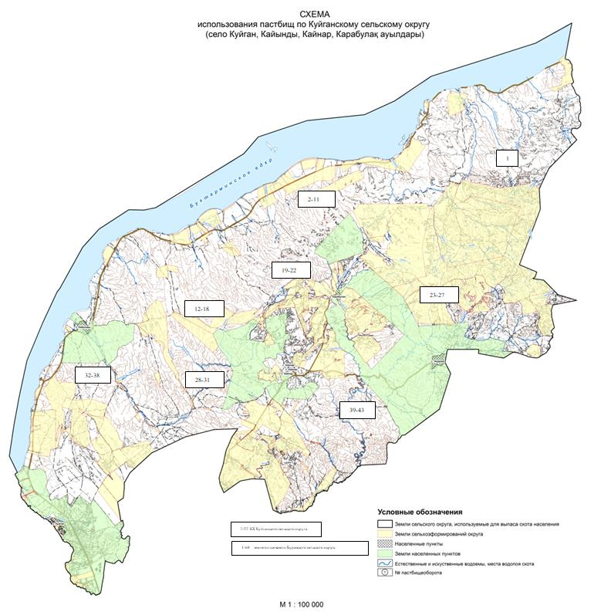

|  |  |
| --- | --- |
|  | Приложение 2  к плану по управлению  пастбищами и их использованию  по Куйганскому сельскому округу  на 2023-2024 годы |

**Приемлемые схемы пастбищеоборотов**

|  |  |  |  |
| --- | --- | --- | --- |
| Годы | Участки | | |
| **1** | **2** | **3** |
| 1 | Выпас скота | Выпас скота | Отдых |
| 2 | Выпас скота | Отдых | Выпас скота |

|  |  |
| --- | --- |
|  | Приложение 3  к плану по управлению  пастбищами и их использованию  по Куйганскомусельскому округу  на 2023-2024 годы |

**Карту с обозначением внешних и внутренних границ и площадей пастбищ, в том числе сезонных, объектов пастбищной инфраструктуры**

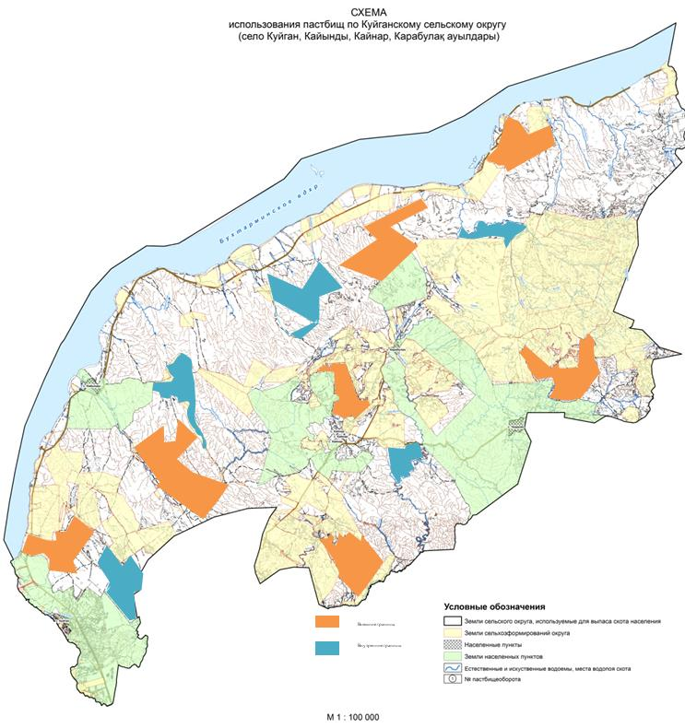

|  |  |
| --- | --- |
|  | Приложение 4  к плану по управлению  пастбищами и их использованию  по Куйганскому сельскому округу  на 2023-2024 годы |

**Схема доступа пастбищных пользователей к источникам воды**

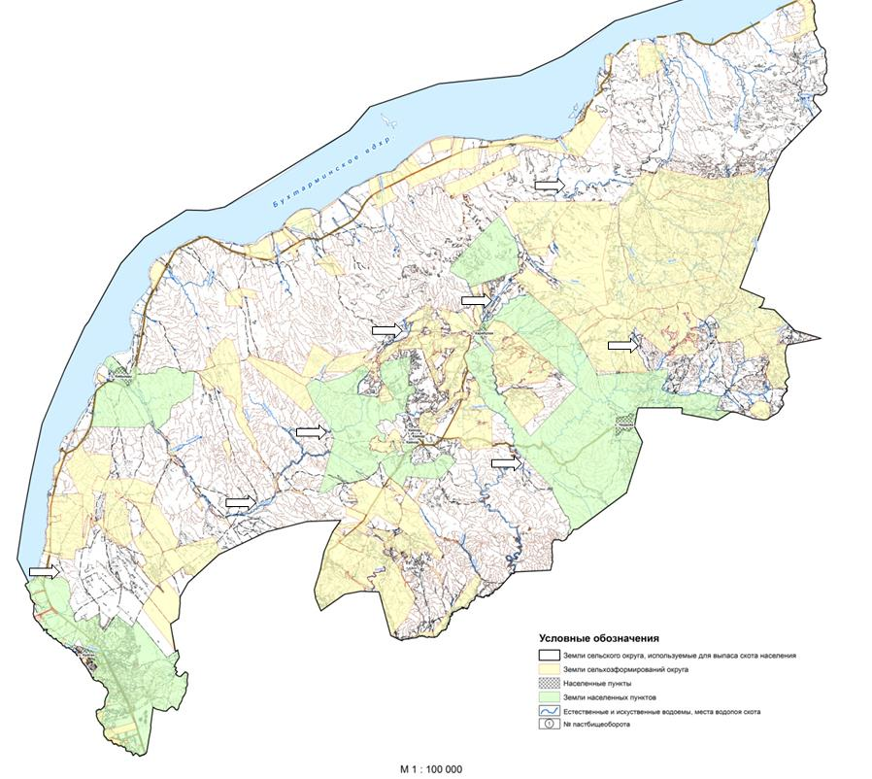

|  |  |
| --- | --- |
|  | Приложение 5  к плану по управлению  пастбищами и их использованию  по Куйганскому сельскому округу  на 2023-2024 годы |

**Схему перераспределения пастбищ для размещения поголовья сельскохозяйственных животных физических и юридических лиц, у которых отсутствуют пастбища, и перемещения его на предоставляемые пастбища**

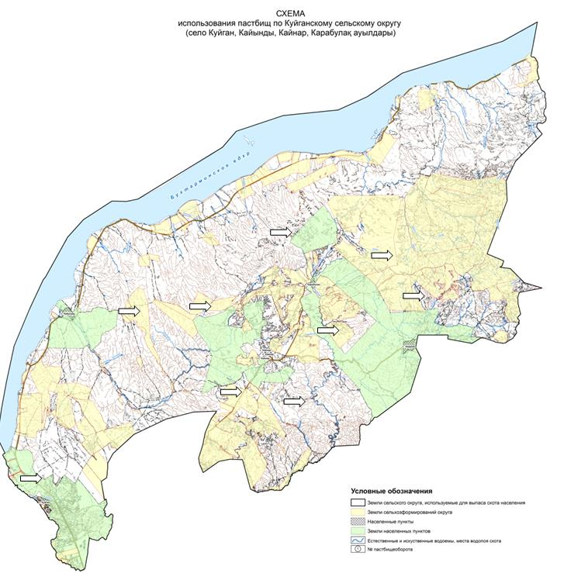

|  |  |
| --- | --- |
|  | Приложение 6  к плану по управлению  пастбищами и их использованию  по Куйганскому сельскому округу  на 2023-2024 годы |

**Схема размещения поголовья сельскохозяйственных животных на отгонных пастбищах физических и (или) юридических лиц, не обеспеченных пастбищами**

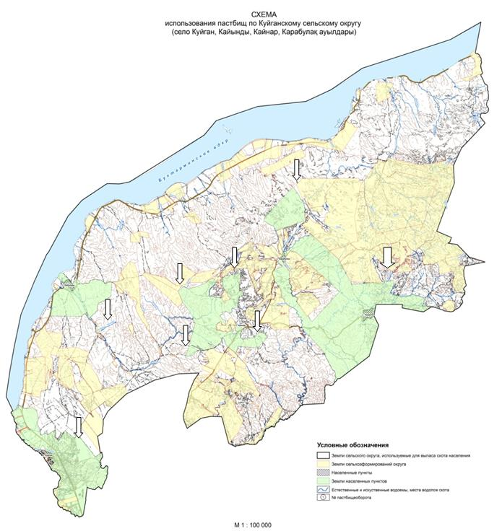

|  |  |
| --- | --- |
|  | Приложение 7  к плану по управлению  пастбищами и их использованию  по Куйганскому сельскому округу  на 2023-2024 годы |

**Календарный график по использованию пастбищ, устанавливающий сезонные направления выпаса и передвижения сельскохозяйственных животных**

|  |  |  |  |
| --- | --- | --- | --- |
| № | Название округа | Срок вывоза животных на пастбища | Срок возврата животных с пастбищ |
| 1 | Куйганский сельский округ | 1 половина мая | 2 половина октября |

© 2012. РГП на ПХВ «Институт законодательства и правовой информации Республики Казахстан» Министерства юстиции Республики Казахстан